ALS BOMEN VERTELLEN

DE KRACHT VAN VERBINDEN

Een pedagogie van de hoop is fundament en bindmiddel voor een waarachtige katholieke dialoogschool. Ze is gericht op een brede en diepe vorming van de mens in al zijn facetten. Acht wegwijzers geven richting, naar Jezus’ voorbeeld: duurzaamheid, gastvrijheid, generositeit, kwetsbaarheid en belofte, rechtvaardigheid, uniciteit in verbondenheid, verbeelding en de inspiratie van je eigen school. Ze helpen je om onderweg vreugde te vinden en de kracht van verbinden indringend te ervaren. Van maand tot maand levert Leeftocht je proviand voor onderweg.
Dit schooljaar willen wij de kracht van verbinden verkennen samen met onze collega’s, de leerkrachten, de kinderen, de ouders… met alle participanten die verbonden zijn aan het schoolleven. We gaan stilstaan bij de elementen van verbinding. Wanneer ervaren we verbinding? Hoe en met wie? Waar zit de kracht? Hoe kunnen we verbinding versterken of herstellen? We hebben verbinding allemaal zo hard nodig! Alle reden dus om eens goed te kijken wat verbinding is en te focussen op de kracht van verbondenheid.

Elk kind is uniek. Elke jongere is uniek. Elke mens is uniek.
We leveren allemaal een unieke bijdrage aan de wereld.
We staan ten dienste van anderen en iedereen wil erbij horen.
We kunnen onszelf herkennen door met anderen verbonden te zijn.
Wij zijn verbonden door onze opdracht.
Wij zijn verbonden in onze organisatie.
Wij bieden met ons onderwijs groeikansen voor elk kind.
Verbondenheid geeft groeikracht aan éénieder.

STA EENS STIL

Wat betekent verbinden:
- voor mezelf (persoonlijke identiteit)?
- voor mijn werk (professionele identiteit)?
- voor de school (institutionele identiteit)?
- voor de leerlingen (wat hebben de leerlingen mij erover te zeggen?)
- voor de brede hedendaagse (post)corona-)cultuur?
- in het licht van Bijbel en katholieke geloofstraditie?
- in het licht van andere levenswijzen en geloofstradities?

VERHAAL JAARGANG

Verhaal van de jaargang: Jo 15,1-5
Jezus zei tegen zijn leerlingen: ‘Ik ben de stam van Gods druivenplant, en jullie zijn de takken … Jullie moeten met mij verbonden blijven, en ik met jullie. Want alleen dan kunnen jullie op een goede manier leven. Net zoals er alleen druiven groeien aan takken die aan de stam vastzitten. Aan losse takken kunnen geen druiven groeien. Ik ben de stam van de druivenplant en jullie zijn de takken. Als jullie met mij verbonden blijven en ik met jullie, dan zul je veel goeds kunnen doen.” (Jo 15,1-5 passim, Bijbel in Gewone Taal)
Dit verhaal geeft een mooi beeld van verbondenheid met God en met de mensen.
Vanuit zijn band met de Vader was Jezus een en al zorg voor mensen.
Hij voelde zich intens met hen verbonden.
Jezus legde zijn apostelen die verbondenheid uit
met het beeld van de wijnstok en de ranken.

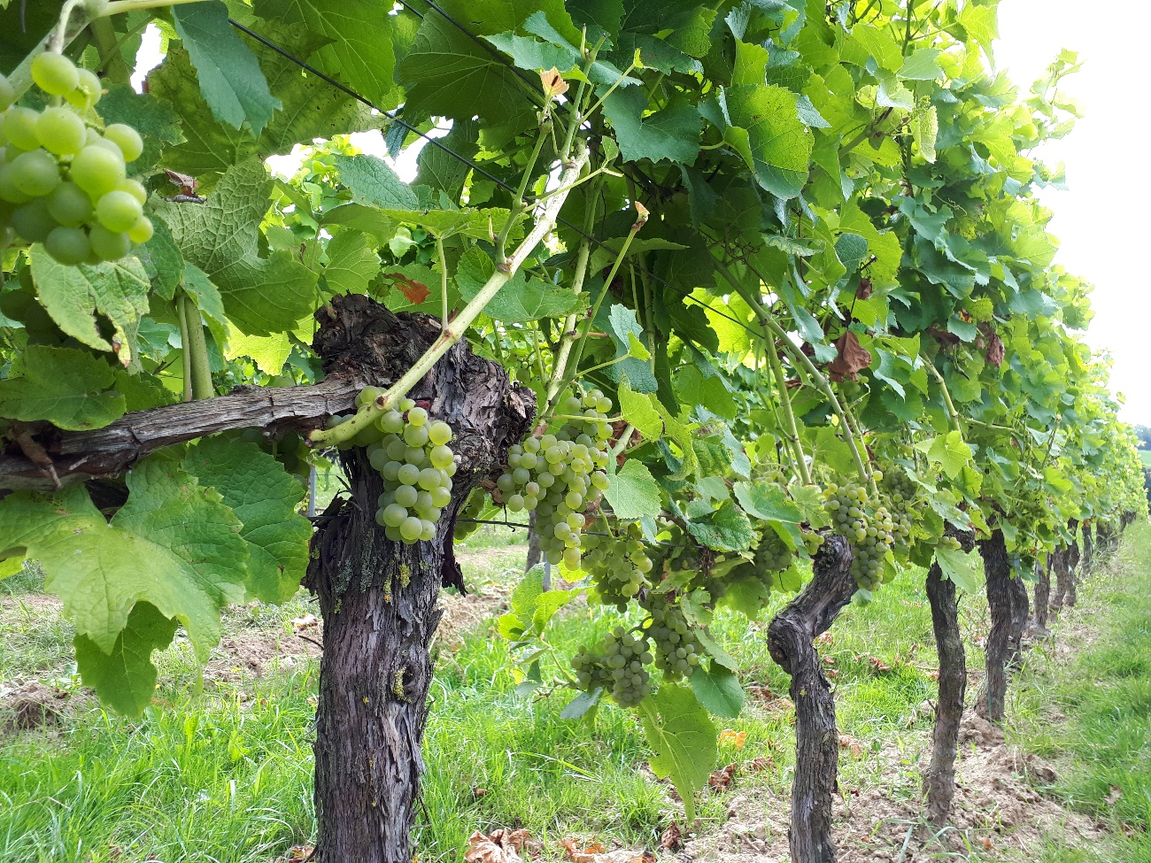
Foto: Bert Vandensande

LEEFTOCHT VOOR KINDEREN

Leeftocht werkt samen met de geloofstijdschriften Naomi, Simon en Samuel van Uitgeverij Averbode om het jaarthema en de bijbehorende maandthema’s tot bij de leerlingen te brengen in het kleuter- en lager onderwijs.
Bij het lerarenabonnement op Naomi Magazine, Simon Magazine en Samuel Magazine krijg je bij elk van de vier nummers per schooljaar een Leeftochtbijlage met didactische suggesties voor kinderen (bij Naomi voor kinderen van 2,5-7 jaar, bij Simon en Samuel voor kinderen van 7-12 jaar). Op de websites van de geloofstijdschriften verschijnen bovendien extra didactische suggesties.
Aanbod
- Activerende tijdschriften voor een eigentijdse geloofsopvoeding.
- De geloofstijdschriften ondersteunen de geloofsopvoeding van kinderen op een speelse, actieve en eigentijdse manier.
- In elk tijdschrift werken de kinderen rond een thema dat aansluit bij hun leefwereld. De tijdschriften zijn kleurrijk, kindvriendelijk en actueel.
- Alle Bijbelverhalen worden verkend, verdiept en verwerkt.
- 4 Magazines waarvan het kindertijdschrift de kern uitmaakt, met een A3-kartonpagina met knipfiguren uit Bijbelverhalen of spel- en knutselelementen.
Sluit aan bij het leerplan Zill
- Verkennen , verdiepen en verwerken van bijbelverhalen.
- De 3 impulsen komen duidelijk naar voren: ervaringen, bijbel en rituelen. De rituelen worden aangereikt met de symbolen van het jaarthema, zo kan er een wisselwerking ontstaan.
- Er staat iedere keer een ontwikkelthema en generiek doel centraal.
- Er worden ook heel wat nascholingen rond godsdienst in de kleuterschool aangeboden waarbij de leeftochtnummers effectief gebruikt worden.

Vragen stuur gerust naar:An.declerck@katholiekonderwijs.vlaanderen
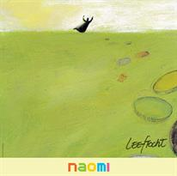
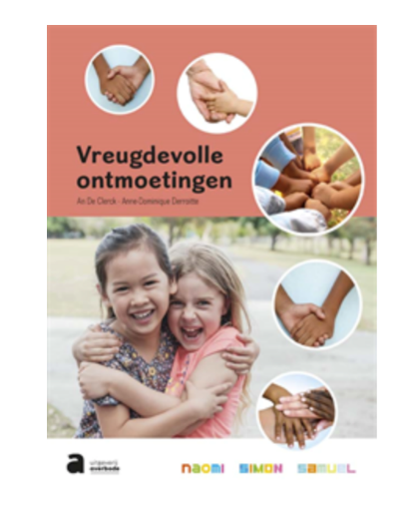

SYMBOOL JAARGANG

DE BOOM

Bomen zijn een prachtige metafoor voor verbinding. Met een goede metafoor kunnen we heel wat vertellen en heel wat vruchten voortbrengen.

De boom verbindt ons:
- met herleven, doorleven, nieuw leven
- verbindt ons met duurzaamheid, milieubewustzijn en ontwikkelingswerk
- verbindt ons met gastvrijheid
- verbindt ons wereldwijd
- verbindt ons met rituelen
- als symbool van verbinding tussen hemel en aarde

Het thema ‘de kracht van verbinden’ werd voor het basisonderwijs doorvertaald naar
‘Als bomen vertellen’.

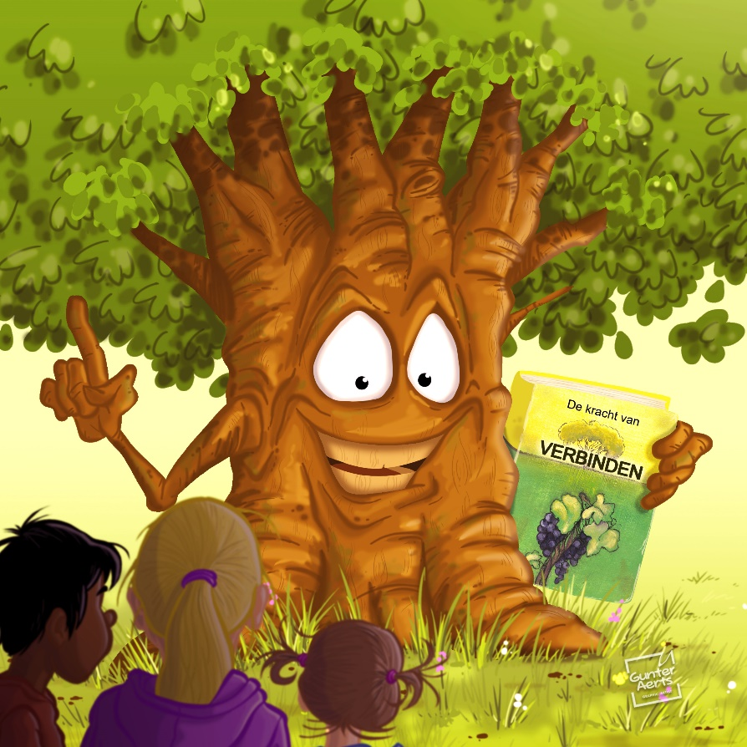

JAARGANG BASISONDERWIJS

10 BOMEN 10 MAANDPUNTEN 10 SYMBOLEN

Doorheen het schooljaar maken we een groeitekening.
Elke maand wordt er iets toegevoegd aan de boom.

MAAND | BOOM | MAANDPUNT | SYMBOOL
SEPTEMBER | KLASBOOM | IEDEREEN TELT | VERSCHILLENDE VOGELS
OKTOBER | VREDESBOOM | WAT KAN IK  VOOR JE DOEN? | HARTJE  VREDESHUT
NOVEMBER | TREURBOOM | TROOST ZOEKEN  TROOST VINDEN | AFGEVALLEN BLAD
DECEMBER | KERSTBOOM | LICHT VOOR ELKAAR | LICHT
JANUARI | WENSBOOM | GOD HEEFT EEN DROOM OVER JOU! | SCHOMMEL
FEBRUARI | KNUFFELBOOM | SAMEN STA JE STERKER! | KNUFFEL
MAART | WERELDBOOM | DE WERELD DELEN | WERELDBOL
APRIL | LEVENSBOOM | EEN NIEUWE KANS GEVEN | VERBAND
MEI | MEIBOOM | ZEG WAT JE DOET EN DOE WAT JE ZEGT | KLEURRIJKE LINTEN
JUNI | PALMBOOM | TIJD VOOR ELKAAR | HANGMAT

ALS BOMEN VERTELLEN

IMPULSEN VOOR DE SCHOOL – EN KLASWERKING

We starten een nieuw schooljaar onder de bomen. Bomen kunnen ons heel wat vertellen over de essentie van verbinden en verbinding. Werken rond bomen biedt heel wat mogelijkheden in de klas- en schoolwerking. Doorheen het jaar kan je de boom en het thema laten groeien. Er is ook heel wat mooie symboliek rond bomen.

Welk type boom kies je voor je klas en voor je school?

Mogelijkheden voor de eerste personeelsvergadering

- Voortaak voor de collega’s: Iedereen brengt een voorwerp/ een symbool mee dat voor hen verbondenheid weergeeft. Elke personeelsvergadering mag één of meerdere leerkrachten toelichting geven waarom zij/hij dit koos.
- Zorg indien mogelijk voor een opstelling in kringvorm of een halve cirkel.
- Na de verwelkoming de vergadering openen met een bezinning uit Leeftocht.
- De leerkrachten uitnodigen om uit te wisselen over wat verbinding voor hen betekent (voor zichzelf/in hun opdracht…)
- Het themalied ‘Pret met kleuren’ beluisteren en zingen.
- Voorzie een kleine boompje voor in de leraarskamer/voor elke klas. Bij dit boompje kan maandelijks een bezinningstekst en een kleine attentie voor de leerkrachten worden geplaatst.
- Babbelkaarten maken: de collega’s aanmoedigen eens een babbel te doen met een collega waar ze minder contact mee hebben.
- Teambuilding.

Mogelijkheden personeelsvergaderingen doorheen het jaar

- Deze worden telkens aangeboden bij de boomfiches.

Mogelijkheden aankleding thema

- Voorzie een grote boom in de inkomhal. In de wortels/de takken/de kruin kan je de maandpunten noteren. Misschien hebben jullie een mooie boom in de schooltuin die je maandelijks kan ‘aankleden’. Je kan de maandsymbolen in de boom hangen.
- De takken kunnen symbool staan voor de klassen, de maandpuntjes… Zo kan elk maandpunt van het thema een aparte tak zijn. Aan de takken kunnen de maandsymbolen worden gehangen. De takken zijn verbonden met de stam die symbool staat voor onze gezamenlijke inspiratie waaronder het jaarthema.
- Een bos maken van verschillende (klas)bomen.
- Een ideeënbus/ideeënboom in de inkomhal van de school hangen (‘Ik heb een boom van een idee en ik deel het je mee’).
- Werk maandelijks een activiteitentafel uit rond het maandthema. Beurtelings kan elke klas deze ‘verbindende activiteit’ uitvoeren. Je kan hier een werkgroep verantwoordelijk voor stellen.
- Je kan elke maand een canvas geven aan een andere klas. Zij mogen de boom van de maand/het symbool van de maand in beeld brengen.
- Rond het maandbeeld en het maandpunt een kijktafel uitwerken. Je kan hier een beurtsysteem van maken. Elk leerjaar/elke klas krijgt een maand toegewezen.
- Je kan de symbolen van de jaargang creatief vormgeven met behulp van allerhande natuurlijke materialen.
- Tien schoolmaanden, tien verschillende natuurlijke mandala’s uitwerken.
- Een bomenpad uitstippelen in de buurt van de school. Je kan bij verschillende bomen een opdracht voorzien waarbij er moet samengewerkt worden. Een zoektocht rond het thema in de buurt van de school.
- Een hinkelpad (bomenpad) of een ganzenbord op de speelplaats schilderen met de maandbomen en/of maandthema’s en/of maandsymbolen in.
- Een avontuurlijk parcours uitstippelen op de speelplaats of in de school waarbij de leerlingen moeten samenwerken om het doel te behalen.
- Werk een boomspel, een ganzenspel (een bomenbord) uit met de tien symbolen. Zorg voor opdrachten waarbij de spelers worden uitgedaagd om samen te werken. Een alternatief is dit uitwerken met een wijnstok, ranken en druiven (ladderspel).
- Een complimentenboom in de school/klas plaatsen. Complimenten en waarderende boodschappen doen mensen groeien. Ze geven energie.
https://youtu.be/WIGXboHpge0

Mogelijkheden voor het onthaal op 1 september.

Gelieve aan te passen naar de schoolcontext.

- Een feestontbijt aanbieden aan alle kinderen.
- Vraag aan de kinderen om in een natuurkleur naar school te komen.
- De leerkrachten zijn allemaal verkleed: boswachter, boomdokter, boomdichter, boomverteller, boomplanter, boomknuffelaar, boskabouter, bomenfee … Bij elk personage is ergens een symbool op de kledij verstopt. Zorg dat de tien symbolen van de jaargang aan bod komen.
- De leerkrachten dragen een T-shirt met het logo/een maandboom/het maandsymbool op.
- Een starttoneel of openingsmoment rond het jaarthema
- Elk kind krijgt een blad van de schoolboom. Dit mogen ze versieren en hun wens opschrijven. Met al deze wensen wordt een boomcollage gemaakt.
- Elke klas krijgt een canvas. Ze mogen samen een schilderij maken dat de kracht van verbondenheid uitdrukt. Andere mogelijkheid: Ze mogen allemaal hun wensboom schilderen. Deze schilderijen krijgen een plaatsje op school. Je kan deze ook inzetten voor een goed doel.
- Het bijbelverhaal van de jaargang vertellen en duiden.
- Zorg voor een creatief circuit (dit kan je elke maand doen) met activiteiten rond verbondenheid. Op het einde van de dag/week/maand kan je een verbindingsmoment organiseren.
- Elke klas krijgt touwtjes voor vriendschapsbandjes.
- De namen van de kinderen in een lange ketting op het raam schrijven.
- Het themalied aanleren.
- De kinderen mogen met stoepkrijt symbolen van verbondenheid tekenen op speelplaats.
- Naamkaartjes maken in de vorm van boomblaadjes
- Een klasboom maken.
- Aan de takken van de klasboom hang je lintjes met de naam en/of wensen van alle kinderen.
- Voorzie voor elke leerling een gekleurde fotokader. Elke week wordt er een andere klasgenoot in de kijker geplaatst.
- Een kleurenslinger maken.
- Vriendschapsarmbandjes maken
- Begin elke maand met een leuke klaschallenge.
- Een ‘jaardoos’ knutselen door een schoendoos kleurrijk te versieren. In de doos kunnen ze herinneringen van fijne klasmomenten stoppen.
- Maak een vriendschapsbandje voor elke leerling. Je kan deze op hun verjaardag als attentie geven.

Mogelijkheden doorheen het jaar

- Samen met je team werken aan de uitbouw van nieuwe projecten en ideeën (verbondenheid-diversiteit).
- Regelmatig tijd maken voor teamvergaderingen met een meditatiemoment, stiltemoment, gebed…
- Samen een uitstap maken met het team
- Bezinningsdag met het team
- Inzetten op interlevensbeschouwelijke dialoog
- Leerkrachten en leerlingen in contact brengen met vormen van dienstbaarheid bijvoorbeeld via het project van inspirerend burgerschap.
- Meter- en peterschap of buddyschap: een oudere leerling helpt een jongere leerling of een ervaren leerkracht helpt een nieuwe leerkracht.
- Regelmatig een kinderraad of leerlingenparlement organiseren
- Klasdoorbrekend werken
- Regelmatig kringgesprekken organiseren met aandacht voor de kenmerken van een goede en fijne dialoog.
- Op het eerste oudercontact het thema voorstellen aan de ouders
- Zorgen voor fijne activiteiten en ontmoetingsplaatsen met ouders
- Attentie voor de Dag van de Leerkracht, Dag van de Directeur, Dag van het poetspersoneel, Dag van de secretaresse…
- Aandacht voor bijzondere dagen doorheen het jaar: patroonheilige van de school, werelddierendag, week van het bos, dag van de natuur, warmste week, wereldknuffeldag, gedichtendag, complimentendag, internationale dag van de hoop, wereldwaterdag, dag van de aarde, moederdag, vaderdag…
- Een schoolfeest in het teken van het jaarthema.
- Je kan een ‘boomcoach/hartjescoach’ aanduiden in het team. Deze kan regelmatig ‘tips’ of bijzondere weetjes in alle klassen doorgeven. Deze kan ook aanspreekpunt zijn voor leerlingen die zich minder goed voelen.
- Het jaarthema/maandpunt/maandsymbool verwerken in het godsdiensthoekje: themagebed, symbolen van verbinding, maandboom, verhaal van de maand…
- Een starttoneel of openingsmoment rond het maandthema organiseren.
- Gelegenheden aangrijpen om samen te vieren.
- Elke maand op de speelplaats voor de jarigen van de maand zingen.
- Het spel van de maand: Elke maand wordt er een nieuw spel voor op de speelplaats voorgesteld. Je kan hier elke maand een andere klas verantwoordelijk stellen.
- Voorzie elke maand een ‘doorgeefopdracht’: een gedicht, een verhaal, een schilderwerk, een knutselwerk, een dans… waar elke klas toe bijdraagt
- Je kan maandelijks een dans- en zangnamiddag organiseren. Regelmatig samen zingen en dansen is verbindend.
- Organiseer elk trimester een week rond verbondenheid om projectmatig en verbindend te werken. Je kan hierbij een solidariteitsproject betrekken of steunen.
- De kinderen postkaarten laten knutselen/tekenen om mensen die het moeilijk hebben te steunen.
- Een boomkalender maken
- Een Yogasessie/boommeditaie voor leerkrachten, leerlingen
- Een boomplantdag/boomknuffeldag organiseren.
- Een fotoreportage maken: kinderen en collega’s foto’s laten maken die de kracht van verbinden illustreren. Je kan elke maand een andere klas deze foto-opdracht geven. Je kan met deze foto’s een mooie reportage maken voor de andere klassen. Ook fijn om deze zichtbaar ergens op te hangen in de school. Deze foto’s kunnen tevens gebruikt worden in de vieringen.
- Een tentoonstelling uitwerken: Je kan de kinderen kunstwerken laten maken rond de kracht van verbinden. Via creatieve doe opdrachten de kinderen de kracht van verbinden laten ervaren.
- Een mandala ontwerpen.
- Kleurrijke ‘symbool’ of ‘boom’ raamtekeningen maken.
- Regelmatig een verBINDINGSmoment organiseren (wandelen in de natuur, een stiltetocht, een groene wandeling …).
- Sportdag met heel de school
- Een bosdag, een uitstap naar het bos met de hele school
- Spelletjesnamiddag
- De speelplaats verfraaien met gezellige hoekjes
- Een lekkere kom fruitsla maken. Elke vrucht heeft een eigen smaak en een eigen kleur.
- Je kan werken rond bijzondere bomen en hun betekenis.
- Je kan een kleine en een grote klasboom voorzien. Op regelmatige basis kan je opdrachten aan de boom hangen.
- Een boomkalender maken
- Een bos – of boombingo maken
- Een schoolkrant of klaskrant maken
- Deelnemen aan buurtactiviteiten
- Meermaals een bezoek aan een bejaardentehuis organiseren
- Zich inzetten voor solidariteitsacties
- Babbelkaarten maken: Deze kan je inzetten als hulpmiddel om gesprekken beter en constructief te laten verlopen.
- Regelmatig een huistaak of een schoolopdracht geven waarbij leerlingen in gesprek moeten gaan met hun ouders
- Vriendschapsbandjes maken
- Tekeningen of andere dingen uitwisselen met andere scholen
- Een vriendschapshoek of - huisje maken op school: een uitnodigende ruimte die het belang van ‘fijn omgaan’ met elkaar zichtbaar maakt.
- Grootouders uitnodigen voor een uitwisseling, hen laten vertellen over vroeger
- Spelletjes van vroeger spelen
- Een tentoonstelling over de school en het onderwijs van vroeger uitwerken.

- Zaaien in de klas
- Natuurwandelingen en zoektochten organiseren (met de ouders…)
- Een thematische filmnamiddag organiseren waarbij de film een boodschap van verbondenheid uitdraagt.
- Een thematische verhalendag (namiddag): verhalen vertellen – doorschuifsysteem over verschillende klassen

- Maandelijks worden er ook suggesties aangeboden bij de boomfiches.

Pinterestpagina Greet Vandergoten
https://www.pinterest.com/berenjuf/start-impulsen-2021-2022/

Mogelijkheden als thema voor een schoolfeest

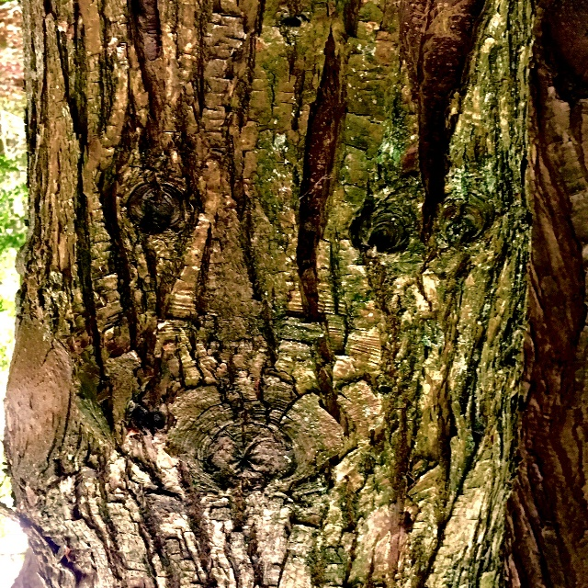
- BOOMBAL
- ZINGKASTEEL
- SWINGKASTEEL
- WAAR IS DAT FEESTJE?
- WERELDWIJD
- WERELDWIJS
- DANSEN ROND DE WERELD
- ZOMERFEEST
- GROOT FEEST!
- IEDEREEN TELT, IEDEREEN HELD!
- SCHOOLATELIER
- DROMEN OVER BOMEN
- KRACHT VAN VERBONDENHEID
- HAPPENING
- VIER MEE!
- SAMEN IS VEEL LEUKER DAN ALLEEN
- OVER HET MUURTJE KIJKEN
Foto: Mark Van Poucke

Suggesties voor de Godsdiensthoek

- Je kan de godsdiensthoek aankleden met een boom en de maandsymbolen.
- Je kan de kinderen ook dingen laten meebrengen die voor hen verbondenheid symboliseren.
- Een papieren of kartonnen boom knutselen die je rechtop kan zetten met verschillende draaizijden. Op elke zijde kan je het maandpunt schrijven, een maandgebed plakken, verwijzen naar het verhaal van de maand…
- Een groot en sterk klasboek/jaarboek maken. Tip: Je kan hiervoor een behangboek gebruiken.
- Aansluitend bij de boom van de maand van de jaargang kan je de tien symbolen uitknippen, inkleuren en ophangen.
- Een ketting maken met de tien symbolen van de jaargang. Elke maand komt er een symbool bij.
- Het themagebed of het maandgebed in een mooi kadertje plaatsen. Het kadertje kan je op de zijkant versieren met het symbool van de maand.
- Gebedsboompjes maken.
- Elke maand een ander gebed van de maand kiezen en op een boom of een blad van een boom kleven.
- Een tafelkleed versieren met natuurkleuren, de symbolen van de maand
- Een verzoekbus maken: leerlingen kunnen vragen om een verhaal, een lied, een spel
- De bijbel en andere verhalenboeken in de godsdiensthoek leggen.

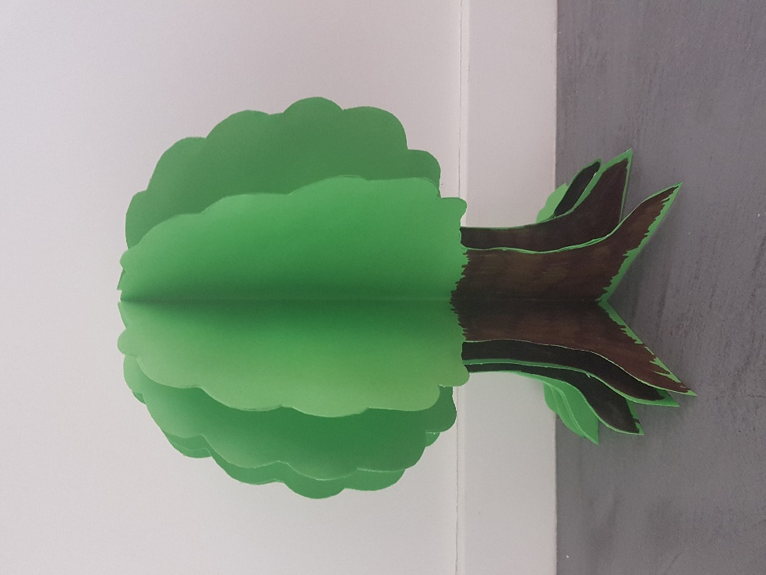

PRENTENBOEKEN

OVER BOMEN EN VERBINDEN

Prentenboeken

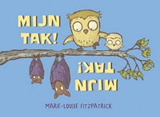 | Samenvatting  Een prachtig kinderboek van Marie-Louise Fitzpatrick over twee verschillende families (de familie uil en familie vleermuis) die als buren in eenzelfde boom moeten samenleven en dat aanvankelijk niet zien zitten. Maar over de verschillen heen vinden ze elkaar en groeien ze naar elkaar toe in een warme verbondenheid. Het boek is vooral uniek omdat het verhaal verteld wordt via de prachtig gekleurde prenten, zonder tekst. Dus heel geschikt om de verbeelding van jonge kinderen te stimuleren en hen het verhaal zelf te laten vinden en vertellen. Hierdoor ook zeer toegankelijk voor anderstalige kinderen en hun ouders. Het verhaal is ook heel luchtig en speels door de humor die subtiel aanwezig is in de expressieve tekeningen en in de originele verhaallijn. Alleszins een inspirerende illustratie voor de kracht van verbinden in een boom die vertelt.  ‘Mijn tak! Mijn tak!’ Uitgegeven bij Gottmer in 2016
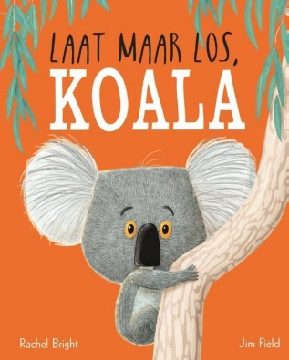 | Samenvatting  Gewoonte is lekker overzichtelijk en aangenaam. Verandering lijkt eng, maar wat gebeurt er als je uit je comfortzone stapt? In dit indrukwekkende prentenboek wordt een heerlijk feel good-verhaal met een luchtige boodschap verteld: durf los te laten! Gewoontedier De kleine Koala is een gewoontedier. Hij is erg gesteld op zijn plekje hoog in de boom en houdt dingen graag zoals ze zijn. Op een dag gebeurt het ergste wat Koala zich voor kan stellen: zijn boom valt om. Nu moet hij wel loslaten. Zo komt hij erachter dat een verandering niet het einde van de wereld betekent. Laat los, Koala! Laat los, Koala! Niet aan die tak blijven hangen. Laat los, laat je vallen. Wij zullen je vangen! Maar Koala was bang. Hij omklemde de bast en hij hield zich alleen maar nóg steviger vast.  Auteur: Rachel Bright
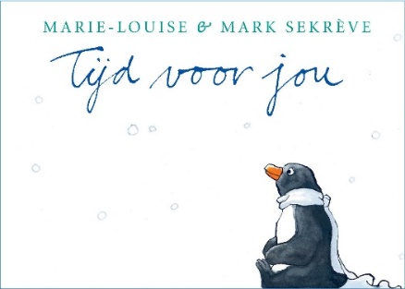 | Samenvatting  Tijd voor jou Max heeft het druk. Tot de wijze IJsbeer tijd voor hem maakt. En hem laat zien hoe het is om tijd te nemen. Vanaf die dag wordt alles anders...  Auteur: Marie-Louise Sekrève, Mark Sekrève
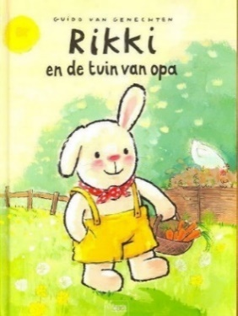 | Samenvatting  Rikki gaat met mama en papa op bezoek bij oma en opa. Als ze daar aankomen, loopt Rikki meteen door naar zijn favoriete plekje: de groentetuin. Wat is het er mooi! Vandaag leert opa hem weer van alles. Eerst spitten ze samen een stukje grond om, dan mag Rikki spinazie zaaien en komt hij te weten waar de zaadjes vandaan komen. Een warm verhaal over de band tussen Rikki en zijn opa en over hun liefde voor de natuur.  Auteur: Guido van Genechten
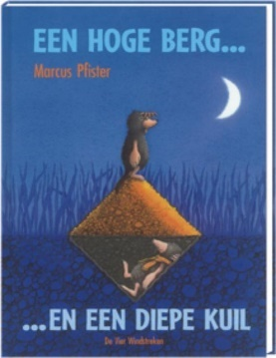 | Samenvatting  Frank en Herbert, twee mollenkindertjes, willen samen spelen. Herbert wil een hoge berg maken. Maar Frank graaft liever een diepe kuil. En geen van tweeën wil de ander zijn zin geven. Dat kan niet goed gaan. Of toch wel? Een leuk boek over het thema ‘ruzie maken’ en over een oude wijsheid: samen sta je sterk!  Auteur: Marcus Pfister
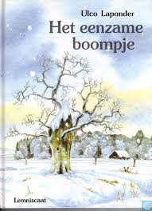 | Samenvatting  Het verhaal van 'het eenzame boompje' gaat over een beukenboom, die alleen in een weiland staat. Als eerste zie je de boom in een verstild winterwinterlandschap. Daarna hoe de boom vol leven zit als hij knoppen en bladeren krijgt in de lente. Maar door de dieren die in de boom wonen, zit de boom ook op een tweede manier 'vol met leven’.  Auteur: Ulco Läponder
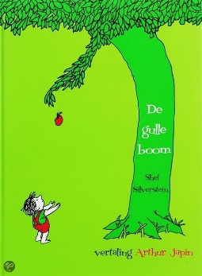 | Samenvatting  'Er was eens een boom… En hij hield van een kleine jongen.' Zo begint 'de gulle boom', een ontroerende verhaal over de vriendschap tussen een boom en een jongetje. Prachtig geïllustreerd door Shel Silverstein en klinkend vertaald door Arthur Japin.Elke dag komt het jongetje naar de boom om de appels te eten, aan zijn takken te bungelen, of langs de stam naar beneden te glijden. Maar als het jongetje ouder wordt, eist hij steeds meer van de boom… en de boom geeft. Geeft alles wat hij heeft. Shel Silverstein schreef een prachtig verhaal dat voor alle leeftijden andere betekenissen heeft.  Auteur: Shel Silverstein
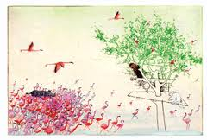 | Samenvatting  In het verhaal van 'de boomhut' komt een ijsbeer aan op de rug van een walvis. Daarna een bruine beer in een bijzondere boot. De ijsbeer is in de boomhut geklommen; de bruine beer volgt. Ze hebben genoeg aan elkaar. Maar het water is inmiddels gezakt en er komen steeds meer dieren aan: over land, door de lucht... Ze willen allemaal de boomhut in. Die raakt ten slotte overvol. Gelukkig gaan ze ook allemaal weer weg. En als de avond is gevallen zijn de twee vrienden weer samen. Ronald en Marije Tolman, vader en dochter, maakten samen een prentenboek dat geen woorden nodig heeft om een mooi verhaal te vertellen - of misschien wel vele verhalen. Met de prachtige boomhut-etsen van Ronald Tolman als achtergrond weet Marije werelden vol verwachting en verwondering te scheppen. Dit verhaal laat weer op een andere manier zien hoe een boom vol leven kan zijn!
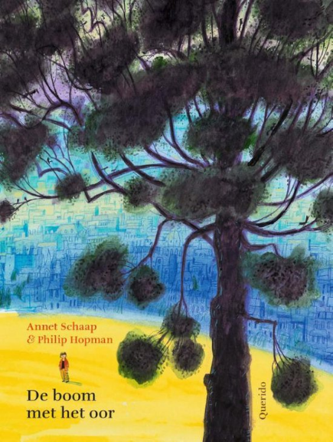 | Samenvatting  Een kleine jongen kan niet wachten om na schooltijd te vertellen wat hij die dag voor bijzonders heeft ontdekt. Maar zijn ouders zijn aan het werk en om hem heen heeft iedereen het te druk om naar de jongen te luisteren. Zelfs de vogels, insecten en honden in het park hebben geen tijd voor hem. Wel vertellen ze over de allerhoogste boom van het park. Want wat de mensen niet weten, maar alle dieren wel, is dat er in de stam van de boom een oor zit. Een oor dat echt luistert…  Auteur: Gouden Griffel-winnaar Annet Schaap schreef een ontroerend verhaal voor klein en groot, over opgroeien en het belang van een luisterend oor. Met illustraties van grootmeester Philip Hopman.

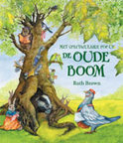 | Samenvatting  In het verhaal 'de oude boom' vraagt Duif de postbode zich af wat het grote kruis dat op de Oude Boom is geschilderd betekent? Ze stelt deze vraag aan alle dieren die de boom bewonen, maar alleen Kapitein Kraai weet het: de boom wordt omgehakt! Hoe kunnen de dieren samenwerken om hun huis te redden? De dieren wil hun de boom waarvan hun leven afhangt en die nog vol leven zit redden. Een geweldig prentenboek met een groots pop-up-einde, waarop veel te ontdekken valt.  Auteur: Ruth Brown
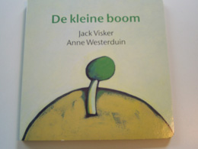 | Samenvatting  Een mooi boekje voor jonge kleuters is uitgegeven bij de Katholieke Bijbelstichting. De kleine boom is een verhaal over een jonge boom die past begint te groeien. De dieren in de omgeving van de boom volgen het gebeuren en kijken bezorgd en meelevend toe, ze willen heel graag de kleine boom in z’n groeiproces bijstaan. De vlinder, de mol, het konijn enzovoort… Hoe het verder gaat, kan je lezen in dit boekje.
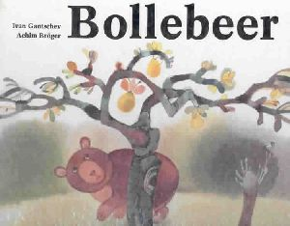 | Samenvatting  In het boekje Bollebeer staan prachtige tekeningen van bomen waaronder Bollebeer verschijnt. Het verhaal zelf is minder bruikbaar. Maar de kijkplaten zijn uitstekend om te vertellen wat Bollebeer bij de bomen doet. Daardoor kunnen kinderen zoals Bollebeer gedragingen onder en bij een boom gaan benoemen en zelf doen. Deze kijkplaten kan je gebruiken als oriënterende activiteit vooraf of als verdiepende activiteit achteraf in de klas.
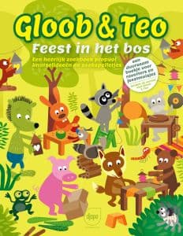 | Samenvatting  Teo is jarig. Dat betekent feets in het bos. Maar niet zomaar een feest. Teo droomt van de prachtigste pakjes en de hipste cadeaus. Maar zijn grote vriend Gloob heeft een ander idee. Het wordt een bijzonder verjaardagsfeest. Alle dieren in het bos werken er aan mee. Feest in het bos is een heerlijk zoekboek. Een duurzaam boekje voor ravotters en feestmuisjes.  Bekijk ook: Werken rond duurzaamheid: https://djapo.be/kleuter/
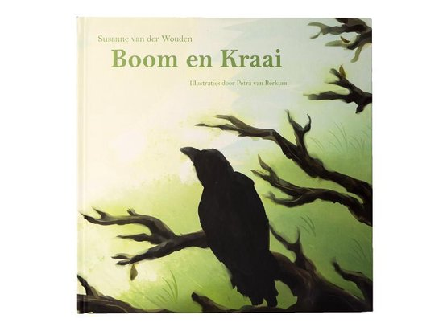 | Samenvatting  Boom en Kraai is een uniek prentenboek voor jong en oud. Het pakkende verhaal en de prachtige illustraties zijn voor ieder op zijn eigen manier te interpreteren. Het verhaal gaat over Boom die zich eenzaam, gepest, lelijk en buitengesloten voelt. Door de bijzondere vriendschap met Kraai krijgt Boom de kracht om het allerbeste uit zichzelf te halen. Dit prentenboek is een prachtig middel om moeilijke onderwerpen te bespreken en elke dag het allerbeste uit jezelf te halen. Met een inspirerende doe-oefening over zelfvertrouwen en kracht. Zowel thuis als op school voor te lezen en in te zetten als toegankelijke metafoor.  https://youtu.be/aEbzTmK4UzE  Auteur: Susanne van der Wouden
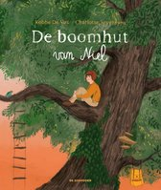 | Samenvatting  Hartverwarmend prentenboek-debuut - Over een jongen die zijn opa niet kan vergeten - De gevoelige potlood-illustraties brengen het bos en Niels fantasie tot leven Ga op avontuur met Niel in een wereld vol verrassingen, met een heel bijzondere ontmoeting. Niel heeft een speciale geheime boomhut. Een boomhut waar hij niet meer alleen is. Opa zit er altijd, op die harde stoel, nooit op de zachte bank. Samen maken ze de beste kampvuren van het bos. ‘Je kan hier altijd heenkomen als het te stil wordt of als je iemand mist,’ fluistert opa.  Auteur: Robbe De Vos
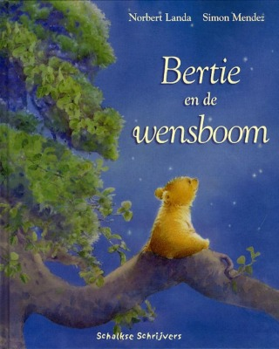 | Samenvatting  Bertie brengt de avond door in zijn lievelingsboom. Al snel komt hij erachter dat het geen gewone boom is. Als hij honger heeft komen er pannenkoeken tevoorschijn, en als hij het koud heeft een deken. Zou het een wonderlijke wensboom zijn?  Een magisch verhaal over het belang van delen (delen, moederdag, gevoelens...).  Auteur: Norbert Landa Simon Mendez  Co-auteur: Helen Van Lindert
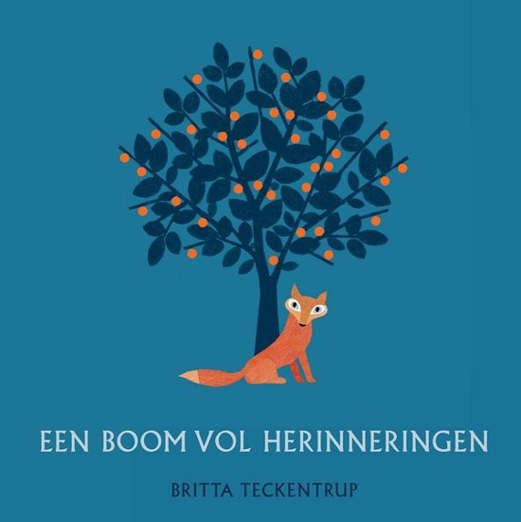 | Samenvatting  Vos heeft een lang en gelukkig leven in het bos gehad en is nu heel erg moe. Hij gaat liggen op zijn favoriete plekje en valt daar voorgoed in slaap. Zijn vrienden Uil, Eekhoorn, Wezel, Beer, Hert, Vogel, Konijn en Muis gaan eerst wat droevig bij hem zitten, maar al gauw vertellen ze elkaar verhalen over de speciale momenten die ieder met Vos heeft gedeeld. Door deze vele verhalen ontstaat er een boom aan herinneringen, die steeds groter en sterker groeit. Op die manier blijft Vos toch altijd bij zijn vrienden. Vierkant prentenboek met een lief en troostrijk verhaal over herinneringen die achterblijven als een geliefde sterft. De eenvoudige tekst, in duidelijke schreefloze letters, is gedrukt op de witte gedeelten in de mooie expressieve illustraties die steeds een dubbele pagina beslaan. De illustraties, gemaakt in verf en stempeltechniek, zijn sober van kleur, maar worden vrolijker als er mooie herinneringen worden verteld.  Sfeervol positief verhaal dat aansluit bij de belevingswereld van jonge kinderen. Het biedt prima mogelijkheden voor gesprekjes over doodgaan. Vanaf ca. 4 jaar.  Auteur: Britta Teckentrup
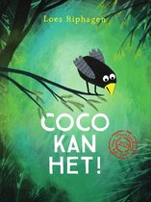 | Samenvatting  'Coco kan het!' is een nieuw en heel eigen prentenboek van Loes Riphagen, een prachtverhaal over moed verzamelen en meer kunnen dan je denkt.  Het is tijd voor de kleine Coco om haar vleugeltjes uit te slaan. Alle andere babyvogeltjes zijn al uitgevlogen. Maar voor Coco is dat zo makkelijk nog niet. Wat nou als ze heel hard valt? Maar als ze de sprong waagt, zou ze ook nieuwe vriendjes kunnen maken. Gelukkig heeft Coco een wijze moeder die haar precies het zetje geeft dat ze nodig heeft.  'Coco kan het!' is een prachtig verhaal over het uitslaan van je vleugeltjes, moed verzamelen en meer kunnen dan je denkt. De prachtige, humorvolle illustraties van Loes Riphagen zijn alom geliefd en bekroond in binnen- en buitenland. Haar boeken zijn in meer dan vijftien landen verschenen. 'Coco kan het!' is bekroond met Prentenboek van het Jaar 2021.  Auteur: Loes Riphagen

Samenvatting
Er komt een ijsbeer aan op de rug van een walvis. Daarna een bruine beer in een bijzondere boot. De ijsbeer is in de boomhut geklommen; de bruine beer volgt.
Ze hebben genoeg aan elkaar. Maar het water is inmiddels gezakt en er komen steeds meer dieren aan: over land, door de lucht... Ze willen allemaal de boomhut in. Die raakt ten slotte overvol. Gelukkig gaan ze ook allemaal weer weg. En als de avond is gevallen zijn de twee vrienden weer samen.
Auteurs: Ronald en Marije Tolman, vader en dochter, maakten samen een prentenboek dat geen woorden nodig heeft om een mooi verhaal te vertellen - of misschien wel vele verhalen. Met de prachtige boomhut-etsen van Ronald Tolman als achtergrond weet Marije werelden vol verwachting en verwondering te scheppen.

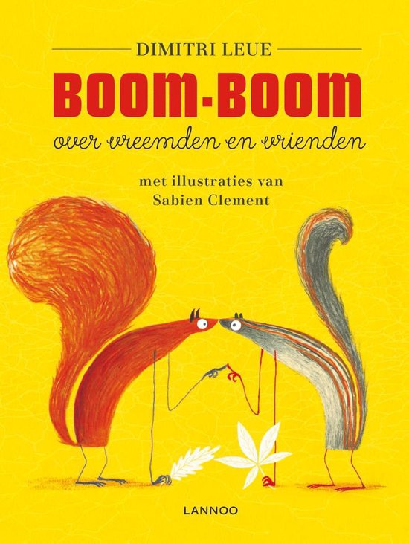 | Samenvatting  In een lege vlakte staat een boom. Hier wonen de eekhoorns van Eikrijk. Dit is de wereld en verder is er niets. Daar zijn ze van overtuigd. Tot er een vogel overvliegt met een takje van een andere boom. Die ontdekking zet alles op losse schroeven. Is er een andere boom? En wat als er nog andere eekhoorns zijn?  Boom-Boom is een ontroerend voorleesverhaal over vriendschap, vluchtelingen en pluimstaarten.  Auteurs: Dimitri Leue , Sabien Clement
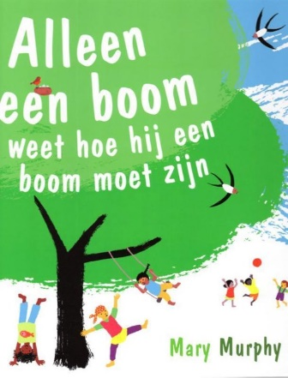 | Samenvatting  Een boom heeft bladeren die van zonlicht boom-eten maken. Wonderbaarlijk! Alleen een boom weet hoe hij een boom moet zijn. Honden, vissen, vogels, water...alles is uniek. En toch past alles bij elkaar om de prachtige wereld om ons heen te vormen.  Auteur: Mary Murphy's simpele tekst en illustraties brengen die prachtige, gevarieerde wereld tot leven, maar ook het bijzondere van elk individu.
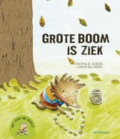 | Samenvatting  Snuiter houdt veel van Grote Boom. Wanneer de dokter houtwormpjes ontdekt onder de schors van Grote Boom, wordt zijn wereld helemaal op z'n kop gezet...  Dit verhaal laat de jongste kinderen kennismaken met een lotgenootje, wanneer iemand in hun omgeving getroffen wordt door een levensbedreigende ziekte. Met Snuiters doe-ideetjes op het einde van het boek kunnen jonge kinderen onder begeleiding actief aan de slag om hun emoties te verwerken.  Auteur: Nathalie Slosse
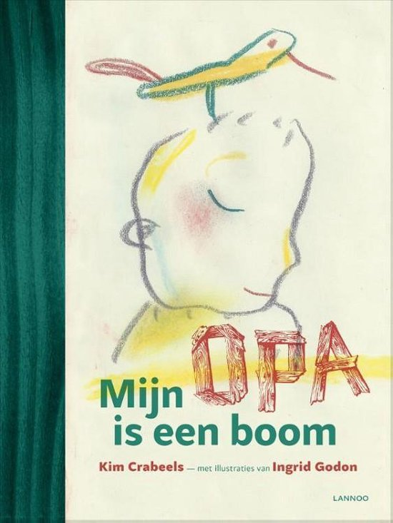 | Samenvatting  Mijn Opa is een boom. Hij is groot en sterk. Als een eik van honderd jaar. Je duwt hem niet zomaar omver. Ik heb het geprobeerd. Mijn Opa moest lachen en tilde me van de grond alsof ik een veertje was. Ik gilde: 'Wiiiiiiii!', en: 'Wat voor vogel ben ik, Opa?' 'Mijn kleine, gekke mus', zei hij.  Een ontroerend voorleesboek over oud worden.  Kim Crabeels , Ingrid Godon
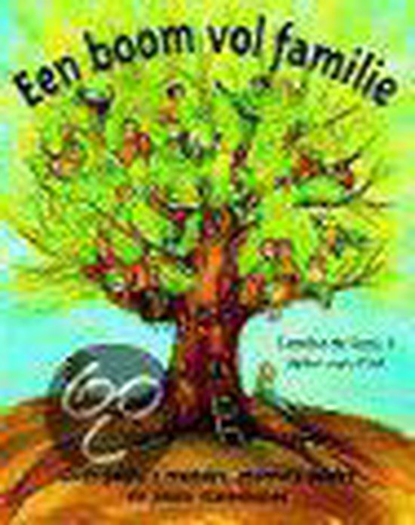 | Samenvatting  Ontdekkingsreis langs de takken van de stamboom: familieverbanden uitgelegd voor kinderen vanaf 4 jaar. Met aan het eind een speelse verrassing: maak je eigen stamboom!  Een inspirerend boek om uit voor te lezen en over door te praten.  Auteur: Sieneke de Rooij
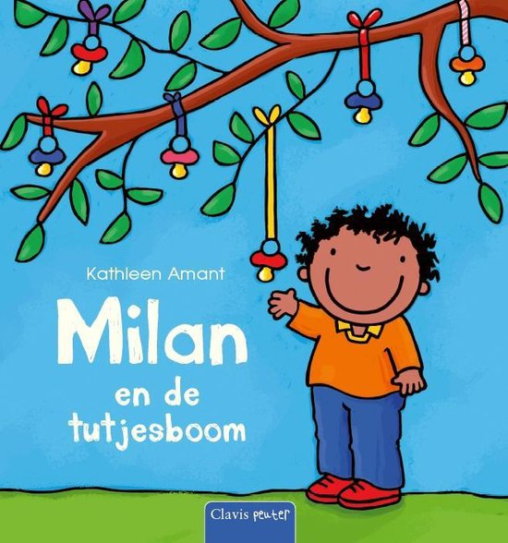 | In sommige steden vind je een tutjesboom is waar de kinderen afscheid nemen van hun ‘tutje’ of ‘fopspeen’. De ‘tutjes kunnen in de boom worden gehangen.  Samenvatting  Milan heeft een rode tut. Die is vies en versleten. ‘Ik hoef mijn tut niet meer,’ zegt Milan. ‘Want tutjes zijn voor baby’s.’ Maar waar kan Milan zijn tut dan laten?  Een boek dat het afscheid van de tut nét iets makkelijker maakt. Voor peuters vanaf 30 maanden, met de vaardigheden van het kind als thema.  Auteur: Katleen Amant

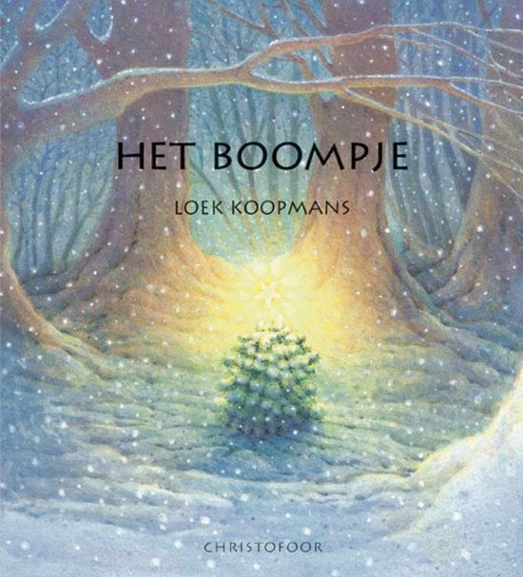 | Samenvatting  Het kleine boompje is niet gelukkig, want het heeft geen zachte groene blaadjes, maar harde, stekelige naaldjes. En hij wil graag net zo mooi zijn als de andere bomen. Met Kerstmis gaat ten slotte zijn wens in vervulling, maar anders dan hij had gedacht...  Een ontroerend kerstverhaal naar een gedicht van Friedrich Rückert (1788-1866).  Auteur: Loek Koopmans
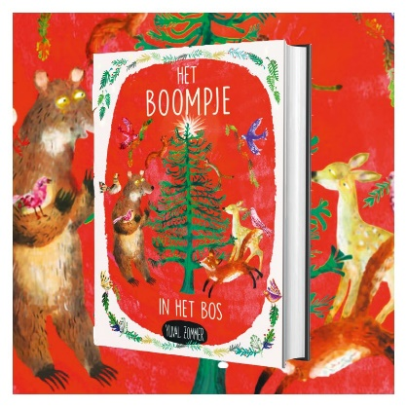 | Een schitterend prentenboek met een oprechte boodschap over het vieren van onze verschillen en het belang van vriendschap. Het nodigt uit om na te denken over de ware betekenis van Kerstmis, en het is een mooi boek voor gezinnen om samen te lezen.  Samenvatting  Een dennenboompje is te klein en te krom om in de kersttijd te worden uitgekozen als kerstboom. Het boompje blijft alleen achter in het bos, maar dan gebeurt er iets wat het nooit had durven dromen… Een klein dennenboompje wordt helemaal alleen achtergelaten in het bos nadat de andere bomen door families zijn gekozen als kerstbomen. Maar wanneer de bosdieren zich rond het eenzame kleine boompje verzamelen om het op te vrolijken en samen Kerstmis te vieren, vindt het boompje de warmte van het kerstfeest midden in het koude, besneeuwde bos.  Auteur: Yuval Zommer
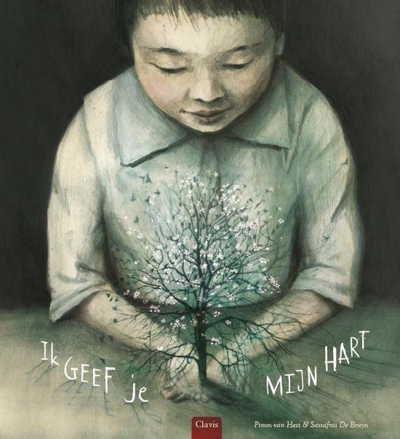 | Een uniek sprookje met waardevolle levenslessen en adembenemende tekeningen. De oosterse sfeer zal je betoveren. Voor alle leeftijden.  Samenvatting:  Yuto krijgt een bijzonder cadeau. Een cadeau dat zijn leven zal veranderen. Een cadeau dat zal ontroeren, dat zal troosten, dat warmte en beschutting zal geven. Een cadeau voor het leven. Een cadeau om door te geven.  Auteur: Pimm van Hest
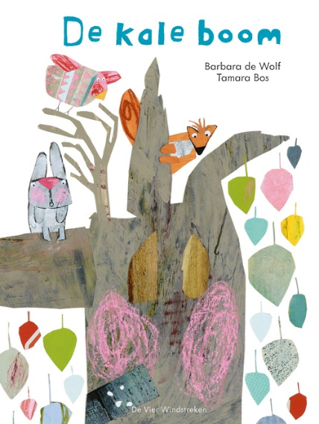 | Samenvatting  Het is lente in het bos. Alle bomen krijgen nieuwe blaadjes. Alle bomen? Nee, één boom niet. Beuk blijft kaal. En hij voelt zich niet lekker. Beuk wordt er verdrietig van. Gelukkig hebben Meisje Eekhoorn en Klein Konijn een heel goed plan. Hij voelt zich al gauw een stuk beter! Een prachtig prentenboek over vriendschap en samenwerken  Auteur: Tamara Bos
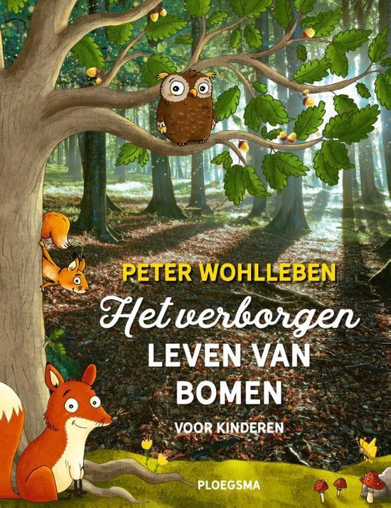 | Samenvatting  Alles over bomen door dé beroemdheid op dit gebied. Wie dit verrassende boek leest, zal nooit meer op dezelfde manier naar bomen kijken!  Slapen bomen ’s nachts? Kunnen ze met elkaar praten? En hoe werkt het Woud Wijde Web?  Dit boek geeft je een kijkje in het verborgen leven van bomen. Want bomen kunnen en doen veel meer dan je zou denken. Ontdek hoe ze vijanden verjagen en waarom ze in de herfst hun bladeren laten vallen. Dat ze zelfs regen kunnen maken en waarom ze niet van straatlantaarns houden. En lees hoe ze samenleven met de dieren in het bos. Voor wie dit boek gelezen heeft, vertelt elke boom ineens een heel verhaal. Voor je het weet roep je: ‘Kijk, een bange boom!’ of: ‘Hé, die boom heeft te veel gedronken.’  Dus neem dit boek mee naar buiten en ontdek hoe bomen, dieren en planten samen een wonderbaarlijke en spannende wereld vormen!  Auteur: Boswachter Peter Wohlleben schreef voor volwassenen al verschillende boeken over de natuur, waarmee hij internationaal veel succes heeft. Dit is zijn eerste kinderboek.

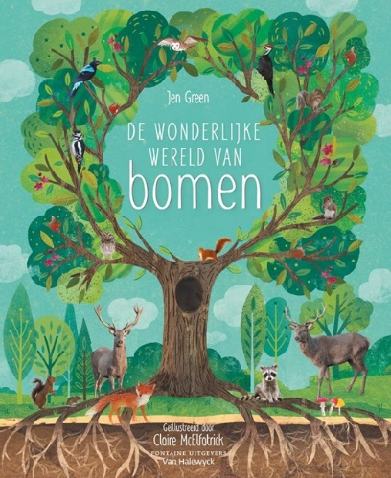 | Samenvatting  Ga mee naar het bos en ontdek de wonderlijke wereld van bomen. Wist je dat bomen ondergrondse boodschappen versturen? Of dat bomen voor hun familie zorgen?  Een boom is veel meer dan je zou denken ...  Auteur: Jen Green
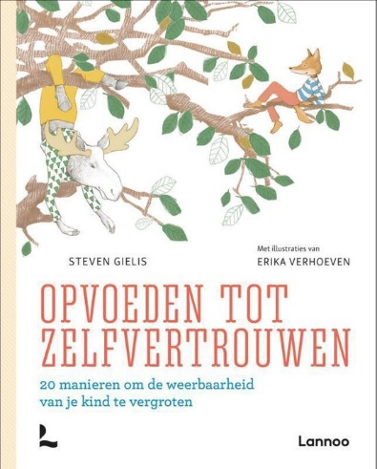 | Een boek waar met het beeld van de boom gewerkt wordt rond weerbaarheid.  Samenvatting  Opvoeden tot zelfvertrouwen: 20 manieren om de weerbaarheid van je kind te vergroten.  Elke ouder wil dat zijn kind gelukkig is, goed in zijn vel zit en met vertrouwen in het leven staat. Maar tussen wensdroom en realiteit gaapt soms een kloof. Wat als blijkt dat je kind een laag zelfbeeld heeft, gepest wordt of voortdurend zit te piekeren?  Auteur: Steven Gielis
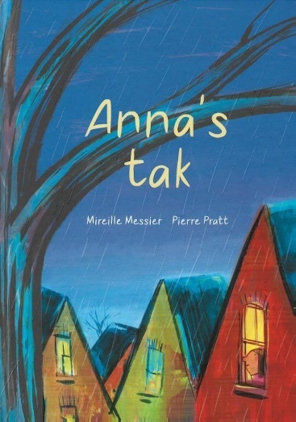 | Samenvatting  Voor Anna's huis staat een boom. En in die boom zit een speciale tak. Anna's tak, die tak waarop ze altijd zit. Het is haar troon, haar schip, haar raket. Maar tijdens een storm breekt Anna's tak af. En dan ontdekt Anna met hulp van haar buurman en veel fantasie dat haar tak nog wel andere mogelijkheden heeft...  Een origineel verhaal over hergebruik en liefde voor dingen uit de natuur.  Auteur: Mireille Messier Pierre (Ill.) Pratt  Co-auteur: Pierre Pratt

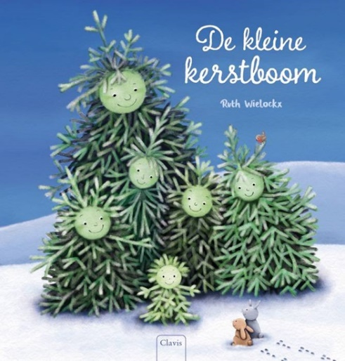 | Een warm kerstverhaal over een kleine boom met een grote droom, en over de Kerstman natuurlijk! Voor kinderen (groot of klein) vanaf 4 jaar.  Samenvatting  Vandaag is een speciale dag. Een heel jaar lang heeft Kleine Boom naar deze dag uitgekeken. ‘Misschien word ik dit jaar wel een echte kerstboom!’ zegt hij opgewonden. Het is bijna Kerstmis. Vol ongeduld wacht een groepje bomen tot de kerstbomenverkoper hen komt halen. In welke woonkamer zullen ze terechtkomen? En welke pakjes zullen er op kerstavond aan hun voet liggen? Over één ding zijn de bomen het eens: hun lieve vriend Kleine Boom is dit jaar nog te klein om kerstboom te zijn. Hebben ze gelijk?  Auteur: Ruth Wielockx
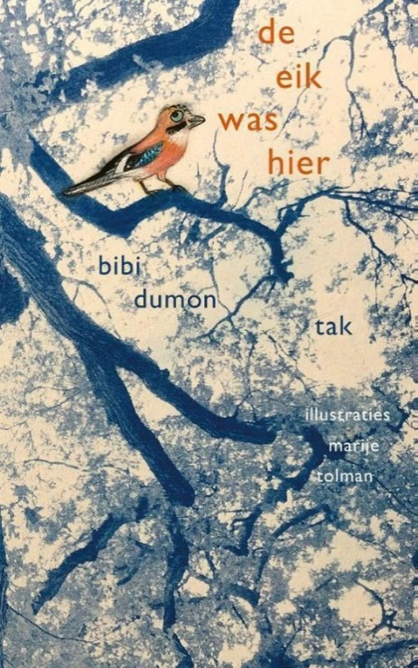 | Een boek voor grotere kinderen en volwassenen (een boek om over te filosoferen)  Samenvatting  In de middenberm van de A58 bij Ulvenhout staat een zomereik. Hij staat er al 180 jaar en is misschien wel de bekendste boom van Nederland. Liefkozend wordt hij de ‘troeteleik’ genoemd en in 2018 werd hij verkozen tot boom van het jaar. De eik kwam tot wasdom op een 19e-eeuws landgoed met een groot landschapspark eromheen. Prins Bernhard woonde er korte tijd en ook koningin Wilhelmina.  Maar met de aanleg van de A58 veranderde alles. Alle eiken werden gekapt, alleen die ene eik mocht blijven staan. Nu razen er dagelijks duizenden auto’s langs hem heen. En het worden er steeds meer. Daarom moet de eik wijken voor extra asfalt. Wat dat betekent vertelt de eik aan zijn beste vriend de gaai die hem dagelijks bezoekt.

Leuke extra’s:
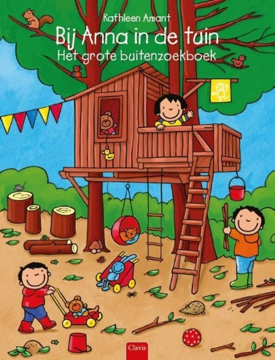 | Niet specifiek in verband met bomen maar de boom met boomhut staat wel centraal in sommige prenten.  Samenvatting Anna houdt van buitenspelen. Spelen in de boomhut of de zandbak, springen op de trampoline, fietsen met de buurjongen … En er is zoveel te zien in de tuin! Zoek jij mee naar de poes en de eendjes?  Een kleurrijk zoekboek met op elke bladzijde weer een nieuw stukje van de tuin met interactieve opdrachten. Voor nieuwsgierige buitenkinderen vanaf 3 jaar.  Auteur: Katleen Amant
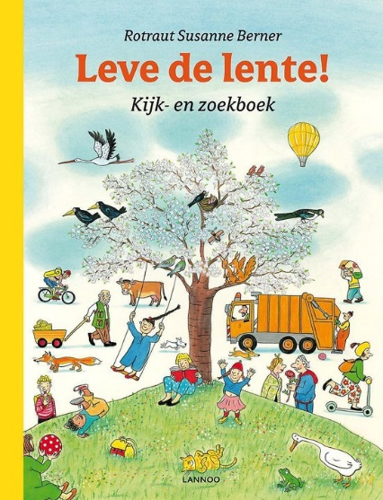 | Ook niet specifiek boom/bomen maar de boom komt in elk boek wel als een centraal punt terug (in alle seizoenen). Leuk als aanvulling. Onderdeel van de serie Kijk- en Zoekboek.  Samenvatting  Na de winter komt de lente. Bij dit mooie weer gaan mensen en dieren op stap. Manfred leert Elke en Lenzo kennen. Waar gaat Andrea heen? Wie heeft de bananenschil weggegooid? Wat doet een vos in de stad?  Stevig en groot kartonboek. Ook van deze reeks:
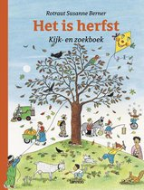 | 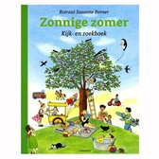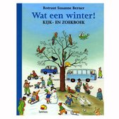
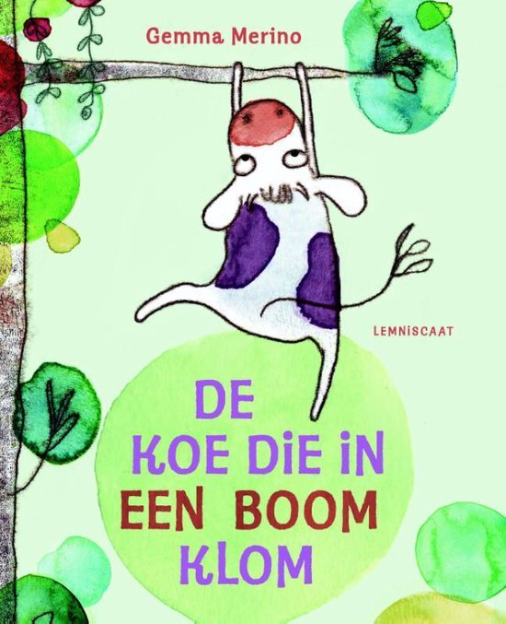 | Samenvatting  Kee is anders dan de andere koeien.  Ze houdt van verhalen en ontdekken en dromen.  'ONMOGELIJK!  BELACHELIJK!  ONZIN!'  zeggen haar zussen over Kee's ideeën.  Zal Kee hen kunnen overtuigen dat er meer is in het leven dan vers gras?  Auteur: Gemma Merino
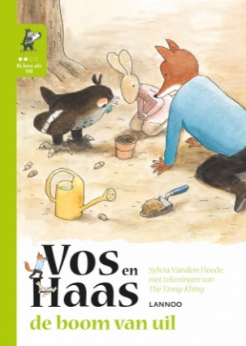 | Samenvatting  Uil woont in een oude eik. Uil praat soms met de eik. Hij vraagt of de eik ook dood kan gaan. De eik schudt met zijn kruin en er vallen een soort noten op de grond. Uil wou dat Pluim er was, zij is gek op noten. En Uil is gek op Pluim. Pluim woont in de stad, dus besluit Uil haar de noten op te sturen met de post. Maar pakjes maken is niks voor Uil. Hij vraagt het aan Haas. Haas vindt Pluim niet lief en weigert om het pakje te maken. Dan gaat Uil maar naar Vos. Die maakt het alleen moeilijker. En hele discussie over eik-els, bomen en bos ontspint zich...  Sylvia vanden Heede verwent ons. Dit is alweer een heerlijk boek, vol grappige taalspelletjes rond woorden met meerdere betekenissen. Dit verhaal is zoals de andere Vos-en-Haas-boeken zorgvuldig afgestemd op de leestechnische mogelijkheden van jonge lezers. De verhalen zijn geestig en de steeds grappige illustraties van Thé Tjong-Khing dragen daar zeker toe bij. Taal en illustraties horen onverbrekelijk samen. Dit nieuwe reeksje 'Ik lees als uil' heeft als niveau AVI 1 en 2.

ALS BOMEN VERTELLEN

DE KRACHT VAN VERBONDENHEID – OKB pg. 77

UNIEK
Ik droom dat ik…
gezien,
aanvaard en
gewaardeerd word.

VERBONDEN
Ik droom dat ik…
me ergens thuis voel,
samen met anderen
de handen
uit de mouwen kan steken,
ik iets mag betekenen voor anderen.

‘Dat droom ik ook!,
zei het kind.

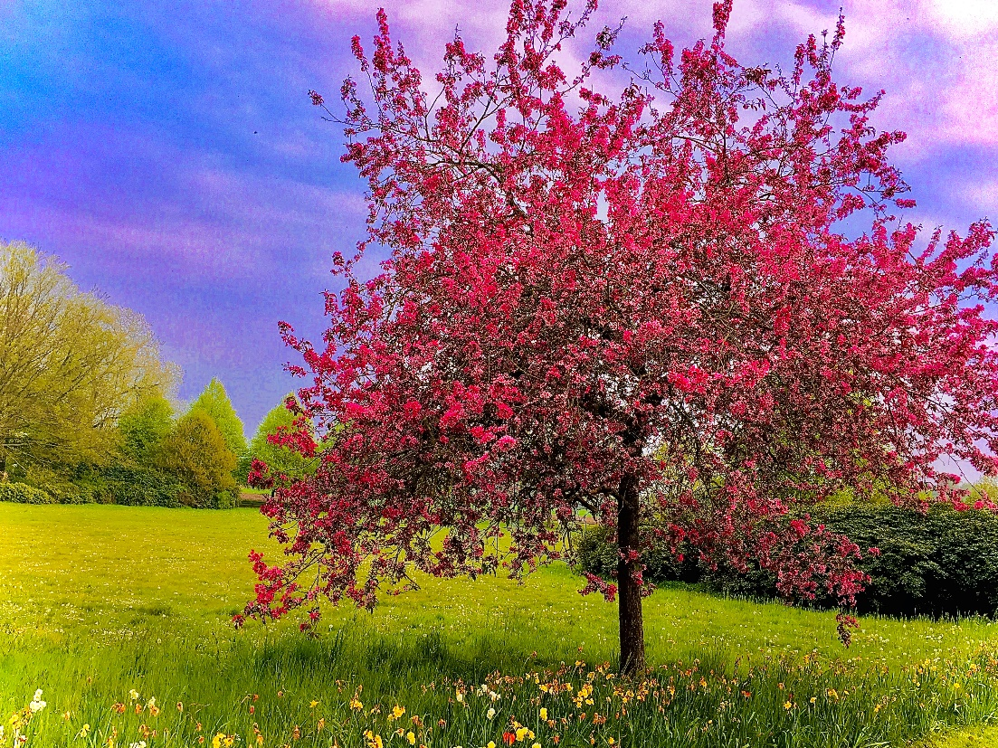

Willen jullie als team bij de start van het schooljaar
ook eens UNIEK uit de hoek komen?
Maak dan een tof filmpje of een collage van foto’s.
Al deze verbindende momenten mag je doorsturen naar

bellinda.staelens@katholiekonderwijs.vlaanderen
christa.damen@katholiekonderwijs.vlaanderen
edith.maes@katholiekonderwijs.vlaanderen
eveline.coussement@katholiekonderwijs.vlaanderen
rik.depre@katholiekonderwijs.vlaanderen
vera.vastesaeger@katholiekonderwijs.vlaanderen

STEL HET WEL EN GOED!
VERBONDEN GROET!

